УТВЕРЖДАЮ
Директор ООО «Лаборатория
«Электронная медицина»

__________________/Ю.Н. Бондарь

Централизованная система подсистем управления льготным лекарственным обеспечением Ростовской области
Руководство пользователя
часть 8. Блок передачи информации В ЕГИССО
ЛСРМ10101-01 34 08

Листов 08

2021
Оглавление
1 ВВЕДЕНИЕ 2
1.1 Область применения 2
1.2 Краткое описание возможностей 2
1.3 Уровень подготовки пользователя 2
1.4 Перечень эксплуатационной документации, с которой необходимо ознакомиться пользователю 3
2 НАЗНАЧЕНИЕ И УСЛОВИЯ ПРИМЕНЕНИЯ 3
2.1 Виды деятельности, функции 3
2.2 Технические требования 3
3 ПОДГОТОВКА К РАБОТЕ 4
3.1 Установка приложения 4
3.2 Запуск приложения 4
3.3 Проверка работоспособности приложения 4
4 РАБОТА С ПРОГРАММОЙ 4
4.1 Вход в программу 4
4.2 Создание нового отчета (файлов выгрузки) 5
4.3 Проверка и редактирование отчета (файлов выгрузки) 6
4.4 Выгрузка отчета после исправления ошибок 7
5 АВАРИЙНЫЕ СИТУАЦИИ 8
6 РЕКОМЕНДАЦИИ ПО ОСВОЕНИЮ 8

- ВВЕДЕНИЕ
  - Область применения

Настоящий документ представляет собой рабочую документацию блока передачи информации в ЕГИССО централизованной системы подсистем управления льготным лекарственным обеспечением Ростовской области - «ЦСПУ ЛЛО РО», в составе государственной информационной системы в сфере здравоохранения Ростовской области и в рамках реализации регионального проекта «Создание единого цифрового контура в здравоохранении на основе единой государственной системы здравоохранения (ЕГИСЗ)» (далее – блок ЕГИССО).
Требования данного документа применяются при:
- опытной эксплуатации блока ЕГИССО;
- приемочных испытаниях блока ЕГИССО;
- промышленной эксплуатации блока ЕГИССО.

  - Краткое описание возможностей

Программный блок выписки рецептов предназначен для формирования файлов для
- формирования данных о отпущенных льготных рецептах для передачи в ЕГИССО;
- выполнения форматно-логического контроля выгруженных данных в соответствии со xsd -схемой, предоставляемой оператором ЕГИССО;
- получения протокола ошибок, найденных при формировании данных
- исправления найденных ошибок;
  - Уровень подготовки пользователя

Пользователь блока выписки рецептов должен иметь опыт работы с ОС MS Windows (XP/7/8/10) или с Linux-подобными операционными системами, навык работы с интернет-браузерами Google Chrome или Mozilla Firefox, с офисным пакетом MS Excel или Libre Office (пакет Calc), а также обладать следующими знаниями:
- знать соответствующую предметную область;
- понимать уровневую систему формирования данных программным блоком выписки рецептов.

Квалификация пользователя должна позволять:
- осуществлять анализ данных.

  - Перечень эксплуатационной документации, с которой необходимо ознакомиться пользователю

Руководство пользователя блока выписки рецептов.
Руководство пользователя блока НСИ.

- НАЗНАЧЕНИЕ И УСЛОВИЯ ПРИМЕНЕНИЯ
  - Виды деятельности, функции
Программный блок выписки рецептов обеспечивает:
- Автоматизированное формирование файлов с данными.
- Проверку данных на соответствие схеме.
- Помощь в определении места и типа ошибки для принятия решения о исправлении данных.
- Повторную проверку исправленных данных.
- Выгрузку данных для передачи в ЕГИССО
- Выгрузку протоколов ошибок для исправления данных льготников в отделении ПФР;
  - Технические требования

Программный блок выписки рецептов представляет собой браузерное приложение. Приложение обеспечивает комфортную работу на мониторе с разрешением экрана 1024*768 пикселей или больше. Может быть использована любая операционная система, поддерживающая работу WEB-браузеров Chrome v73 и старше или Firefox v67 и старше. При выполнении этих требований ПО работает бесперебойно.

- ПОДГОТОВКА К РАБОТЕ
  - Установка приложения

Установка приложения на компьютеры клиентов не требуется.

  - Запуск приложения

Для начала работы необходимо получить у администратора системы логин и пароль для входа в систему. Пользователь блока ЕГИССО должен иметь право «Выгрузка в EGISSO».
Запуск приложения заключается в запуске WEB-браузера и в переходе по адресу приложения.
  - Проверка работоспособности приложения

Если после перехода по адресу приложения в окне браузера отобразилась форма входа в программу – значит сервер приложения работоспособен, можно приступить к работе.
- РАБОТА С ПРОГРАММОЙ
  - Вход в программу
Для входа в программу введите в адресной строке браузера адрес страницы блока. На экране появится окно авторизации программы
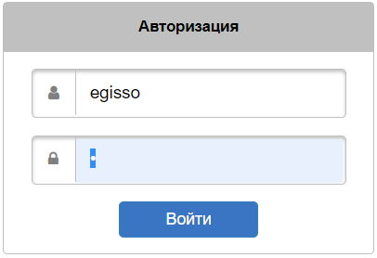
Рисунок 1 Вход в систему
При входе в блок выписки рецептов пользователь вводит свое имя и пароль, учитывая при этом регистр (Рисунок 1). Таким способом определяется уровень доступа к функциям программы
По окончании работы с блоком выписки рецептов необходимо нажать кнопку «Выход». Нежелательно открывать несколько окон программы в одном браузере. Обратите внимание, что выход их программы в одном окне приведет к необходимости повторной авторизации во всех остальных окнах с открытой выпиской.
  - Создание нового отчета (файлов выгрузки)
Для создания нового отчета (файлов выгрузки) необходимо нажать кнопку «Создать отчет». Рисунок 2.

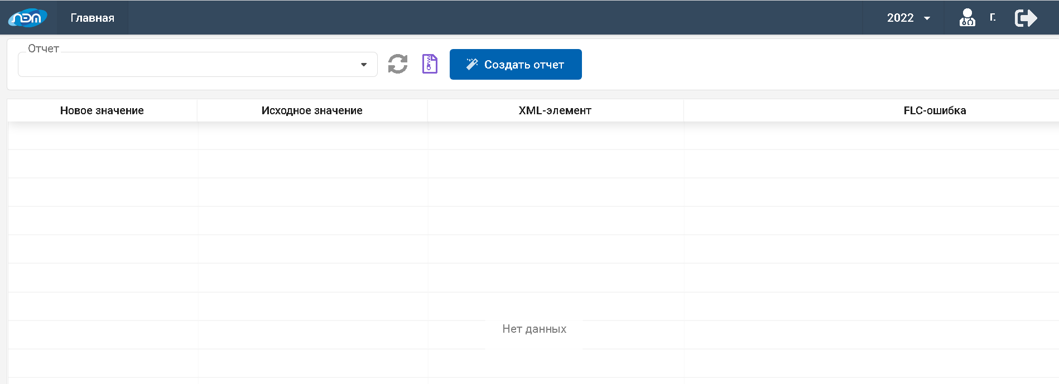
Рисунок 2 Главная форма блока
На экране браузера появится новое окно для ввода параметров отчета (файлов выгрузки). Введите даты начала-окончания выгрузки, нажмите клавишу «Создать отчет» (Рисунок 3).
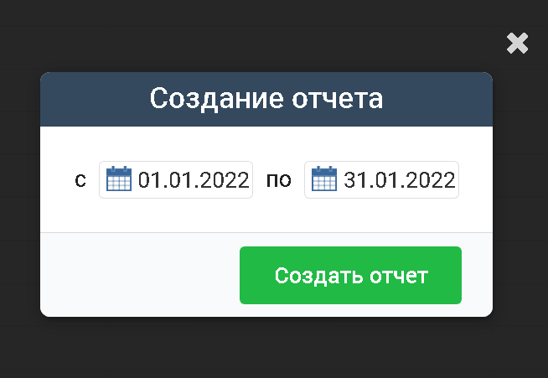
Рисунок 3 Создание отчета
Выполнение выгрузки может занять некоторое время, в это время на экране присутствует бегунок ожидания.
По окончании выгрузки будет выдано сообщение среди списка выгрузок появится вновь сформированная.
В случае запроса на формирование выгрузки за период с уже существующей выгрузкой будет выдан запрос на подтверждение переформирования выгрузки.
  - Проверка и редактирование отчета (файлов выгрузки)
Сформированный отчет (файлы выгрузки) необходимо проверить и, при необходимости, исправить обнаруженные ошибки. Выбрать выгрузку в поле выбора отчета (выгрузки) (Рисунок 4).
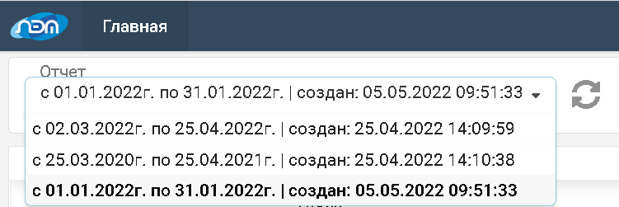
Рисунок 4 – Список отчетов
Нажав на строке с именем сформированного отчета получим окно со списком имеющихся ошибок в нем (Рисунок 5).
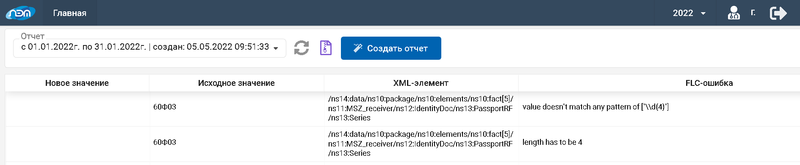
Рисунок 5 – Список ошибок
В колонке «FLC-ошибка» присутствует сообщение об ошибке, в колонке «Исходное значение» – элемент файла, вызвавшего ошибку. Элемент необходимо исправить в колонке «Новое значение». В этом случае произойдет сохранение исправлений и повторная проверка с обновлением списка ошибок.
Так необходимо отредактировать весь список ошибок (все строки).
  - Выгрузка отчета после исправления ошибок
По окончании исправления ошибок в файле необходимо получить файлы для дальнейшей загрузки информации в личном кабинете поставщика информации.
Для этого необходимо выбрать нужный отчет (за нужный период) в поле выбора отчета и нажать кнопку-значек «Получить архив отчета».


В браузер будет загружен файл с именем отчета, заархивированный архиватором 7z. В нем содержатся файлы выгрузки и протоколы ошибок к файлам (если есть ошибки).

- АВАРИЙНЫЕ СИТУАЦИИ
В случае возникновения ошибок при работе блока, не описанных ниже в данном разделе, необходимо обращаться к сотруднику подразделения технической поддержки, либо к ответственному администратору системы.
Класс ошибки | Ошибка | Описание ошибки | Действия пользователя при возникновении ошибки
Сервер приложения | Сервер не найден.  Невозможно отобразить страницу | Возможны проблемы с сетью или с доступом к порталу ДЛО | Для устранения проблем с сетью обратиться к сотруднику подразделения технической поддержки. В других случаях – к администратору системы.
Аутентификация | Неверное имя пользователя или пароль | Требуется ввести корректное имя и пароль. Если не сохранился пароль – необходимо обратиться к администратору системы. | Повторить ввод корректного логина-пароля. В случае отсутствия логина пароля обратиться к администратору системы для получения.
Сбой питания рабочей станции | Нет электропитания рабочей станции или произошел сбой в электропитании | Рабочая станция выключилась или перезагрузилась. | Дождаться возобновления электропитания, перезагрузить рабочую станцию. Запустить браузер, ввести в строку адрес сервера.

- РЕКОМЕНДАЦИИ ПО ОСВОЕНИЮ

В качестве контрольного примера рекомендуется выполнить операции, описанные в разделе 4 настоящего документа. Ознакомиться с пользовательской документацией браузера, используемого для работы.

